Міністерство освіти і науки України
ВСП «Роменський фаховий коледж Київський національний економічний
університет імені В. Гетьмана»

Реферат на тему: «Чудеса України»

Підготував: студен групи С-ПР-1-1
Торчицький Арсеній
Перевірив: викладач Бандура Ю.О.

Ромни - 2024 рік
Зміст
Вступ………………………………………………………………………...3
1. Києво-Печерська Лавра в місті Київ.……………………………………4
2. Софіївський парк в Умані………………………………………………5
3. Заповідник “Кам’янець” в Кам’янець Подільську…………………….6
4. Хотинська фортеця. Хотин………………………………………………7
5. Херсонес (Крим, Севастополь)……………………………………….....8
№ 6 Запорізька Січ, Острів Хортиця (Запорізька область)………………9
№7 Софія Київська (м. Київ)……………………………………………..10
Висновки…………………………………………………………………..11
Література…………………………………………………………………12
Додатки……………………………………………………………………13

Вступ
Нам всім відомі 7 чудес світу. Багато хто з нас був у Єгипті і бачив піраміду Хеопса, що є єдиним з 7 чудес світу, що вціліло до нашого часу. Та мало хто з наших громадян знає, які саме 7 чудес України ми маємо.
21 Серпня 2007 року в Україні було проведення всеукраїнське інтернет голосування за підсумками якого було обрано 7 історико-архітектурних чудес України, якими стали:
Зараз по всьому існує безліч, скульптур, картин, творів, композицій, робіт. Проте не всі розмірковують над тим, на скільки багата наша країна такими пам’ятками.
За результатами проведення аналізу інформації, я підготував реферат на тему «7 чудес України».

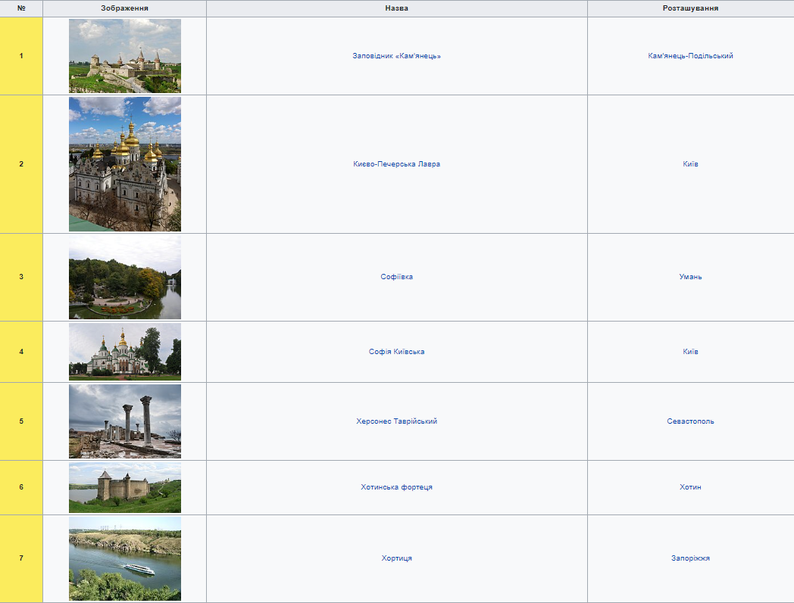
1. Києво-Печерська Лавра в місті Київ
Сьогодні Національний Києво-Печерський історико-культурний заповідник – найбільший музейний комплекс України, де зосереджено 144 споруди, 122 з яких – пам’ятки історії і культури. Серед них – 2 унікальних підземних комплекси, храми, пам’ятки архітектури XI–XIX ст., численні виставкові приміщення.
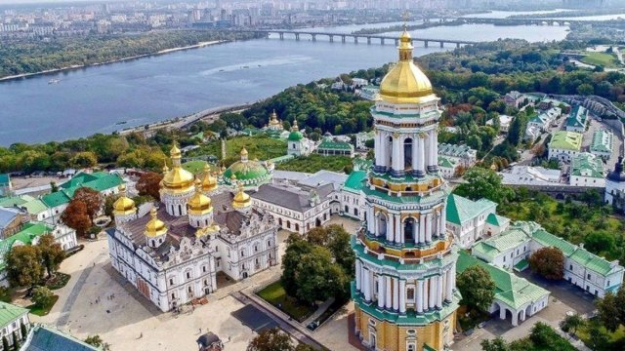

Рис. 1 Києво-Печерська Лавра

Це одна з найбільших православних святинь в Україні. Занесена до Світової Спадщини ЮНЕСКО. Заснована в 11 столітті двома монахами Анатолієм та Феодосієм. На цей момент до складу Печерської Лаври входять декілька соборів, церков, храмів та печер. Також, в печерах лаври похований Нестор Літописець, автор “Повісті минулих літ”. Зараз Печерська Лавра належить до Московського Патріархату. Та після надання Томосу Православній Церкві України, постійно лунають заклики передати комплекс Православній Церкві України.

2. Софіївський парк в Умані
Дендропарк Софіївка є пам’яткою світового садово-паркового мистецтва кінця XVII століття. Його площа займає 160 га, а в парку росте понад 2000 різних видів дерев та кущів.
Заснував парк у 1796 р. польський магнат Станіслав Потоцький на честь своєї дружини красуні-гречанки Софії та подарував його у день її янгола, в травні 1802 р. Ідея створення парку в романтичному стилі з використанням римської і грецької міфологій належала самій Софії. Дивовижні пейзажі, екзотичні рослини, античні скульптури, водойми, каскади, фонтани, кам’яні гроти – все це гармонійно поєднується і створює неповторну атмосферу казки. Цей шедевр вражає відвідувачів своєю красою вже понад 210 років.
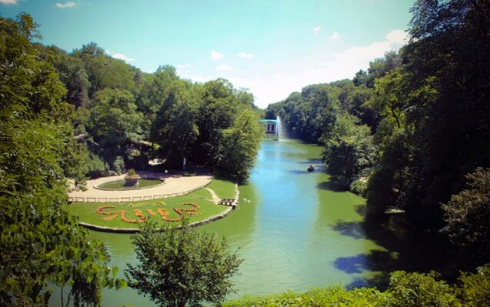
Рис. 2 Софіївський парк в Умані
У парку навіть зберігся дуб, віком біля 400 років, – німий свідок багатьох подій, що відбувалися у цих місцях. За народними переказами, саме під цим дубом збиралися на наради з козаками легендарні українські ватажки Максим Залізняк та Іван Гонта.
Головна композиційна вісь парку проходить по річищу Кам’янки, де споруджено ряд штучних басейнів та ставів: Верхній став (понад 8 га), Нижній став (близько 1,5 га), водоспади (один з них 14 м висотою), шлюзи, каскади, підземну ріку Ахеронт (завдовжки 224 м), водограї (найбільший до 20 м) тощо.

3. Заповідник “Кам’янець” в Кам’янець – Подільську
Історико-архітектурний заповідник “Кам’янець-Подільський” є одним із найстаріших на території України. Завдяки унікальному поєднанню історико-архітектурної, містобудівної спадщини, ландшафту каньйону річки Смотрич, «Старе місто (Кам’янець-Подільський)» оголошено державним історико-архітектурним заповідником. Кількість пам’яток архітектури XI—XIX століть налічує близько 200 будівель та споруд, а площа складає 121 га.
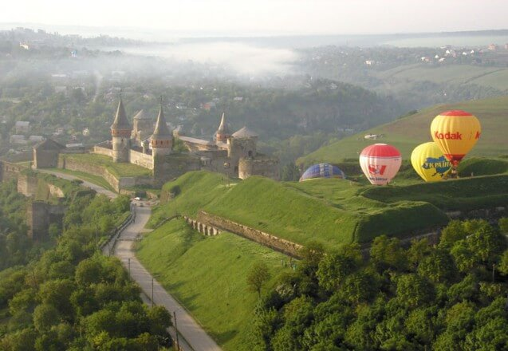
Рис. 3 Заповідник “Кам’янець” в Кам’янець – Подільську
Потужні оборонні укріплення «Старого міста», фортеця та фортечний міст, поєднання культових споруд різних релігій залишають неповторне враження. Враховуючи багату історико-архітектурну спадщину «Старого міста», національною комісією України у справах ЮНЕСКО в травні 1994 року було рекомендовано включити його кандидатом до реєстру світової культурної спадщини. Найбільша цінність — практично повністю збережений історичний центр без вкраплень архітектури XX століття. Головна міська пам’ятка — старовинна фортеця, перші споруди якої відносяться до XI—XII століть, а основні укріплення — до XVI—XVII століть. Оборонні укріплення в Кам’янці-Подільському вважаються прекрасним зразком кращих фортифікацій Східної Європи.

4. Хотинська фортеця. Хотин
Хотинська фортеця - свідок численних війн та баталій. Протягом століть вона була центром розвитку ремесел і торгівлі, культури та економіки, була заснована в XIII-XVIII столітті у місті Хотин Данилом Галицьким. Під стінами замку проходило безліч запеклих боїв, та прославилась вона великою битвою в 1621 році під керівництвом гетьмана Петра Сагайдачного. Коли вдалося зупинити наступ Османської імперії та врятувати Європу.

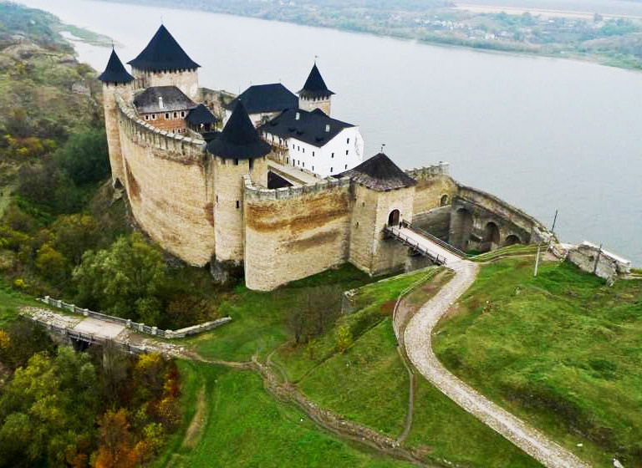

Рис. 4 Хотинська фортеця

Відома Хотинська фортеця і подіями Хотинської війни, яка проходила під стінами фортеці у вересні – на початку жовтня 1621 р. Ця війна прославила запорозьких козаків та їхнього гетьмана Петра Конашевича-Сагайдачного і стала переломним моментом в історії Османської імперії. Перемога під Хотином врятувала Західну Європу від вторгнення яничар, справила сильне враження на всі народи і набула відголосу у світовій літературі.
У 1826 р. місту Хотину був наданий герб: в золотому полі срібна фортеця з трьома баштами; на двох крайніх вміщено по бунчуку, а на середній – півмісяць на держаку; над ним хрест:навхрест – дві шаблі лезами вниз, над ними – срібний хрест на ознаку взяття Турецької фортеці.

5. Херсонес (Крим, Севастополь)
Херсонес Таврійський був заснований Греками які проживали на півострові майже 2500 років тому. Був потужним торговельним та політичним центром свого часу. На цей момент ця пам’ятка архітектури недоступна для Українців, адже Росія анексувала частину Української землі під час Російсько-Української війни.
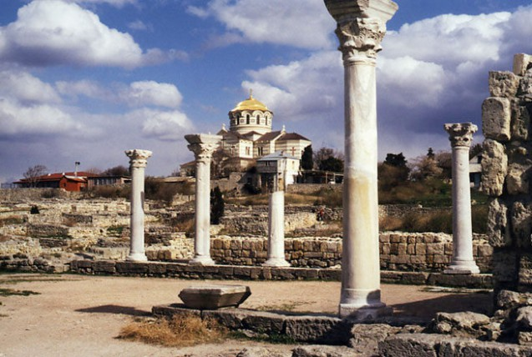
Рис. 5 Херсонес

Згідно з літописом „Повість временних літ”, у 988 р. Київський князь Володимир, здійснивши напад на Херсонес, примусив Візантію видати за нього заміж царівну Анну, а потім хрестився та вінчався з нею. При цьому охрестилась і дружина (військо) князя. Після цього князь Володимир з Анною, дружиною і грецьким духовенством прибув до Києва, де того ж 988 р. відбулося славнозвісне хрещення киян у річці Дніпро.На місці руїн хрещальні князя Володимира у 1861 р. було закладено собор в ім’я Хрестителя Русі. Нині Володимирський собор у Херсонесі реконструйований та є символом Хрещення Русі.

№ 6 Запорізька Січ, Острів Хортиця (Запорізька область)
Історико-культурний комплекс. Був заснований Українськими козаками в період з XV-XVIII на острові Хортиця. Козаки жили на цьому острові у непідступній фортеці – Запорізька Січ. Готувалися до походів, тренувались, а також займалися будівництвом своїх знаменитих кораблів – “Чайок”. У 1709 році Запорізька Січ була зруйнована московськими військами.
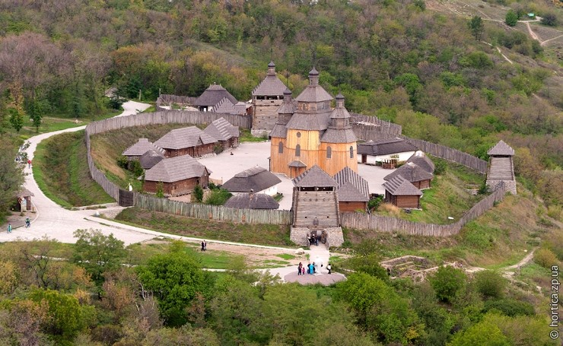
Рис. 6 Запорізька Січ

У Музеї історії запорозького козацтва, відкритому на території заповідника у 1983 р., зібрано понад 30 тис. експонатів, які охоплюють історичний період від палеоліту до ХІХ ст. н. е. Експозицію доповнюють чотири діорами. Переважна більшість експонатів знайдена саме на Хортиці. Це – кам’яні знаряддя праці, кераміка, зброя, якорі, фрагменти старовинних човнів, стовбур дуба, який був зрубаний кілька тисячоліть тому і стільки ж пролежав на Дніпровському дні.
Улітку 1843 р. 29-річний Тарас Шевченко, подорожуючи Україною, побував і на Хортиці. У травні 2005 р. з допомогою краєзнавців визначено маршрут, яким ходив по Хортиці поет, та оздоблено його сімома гранітними брилами. На брилах висічені рядки із творів Великого Кобзаря, де згадується Хортиця і „Великий луг запорозький”. Таким чином виник меморіально-туристичний маршрут „Тарасова стежка”, який полюбився запорожцям та гостям Хортиці.

№7 Софія Київська (м. Київ)
Пам’ятка архітектури та мистецтва заснована князем Ярославом Мудрим на початку XI століття. В його стінах відбулась коронація Володимира Мономаха. На стінах собору збереглися 260 кв. метрів мозаїки та 3000 кв. метрів старовинних фресок.
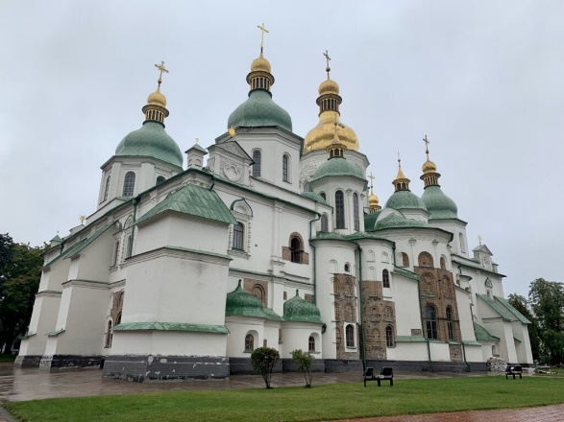

Рис. 7 Софія Київська

У соборі зберігся великий цикл знаменитих світських фресок. На стінах центральної нави зображено парадний вихід сім’ї Володимира Великого – цей княжий груповий портрет символізує хрещення Русі. У сходових вежах, що ведуть на княжі хори, розміщено тріумфальний палацовий цикл фресок. Він розповідає про укладення династичного шлюбу князя Володимира і візантійської принцеси Анни наприкінці Х ст., який поклав початок хрещенню Русі.
Цінною реліквією собору є мармуровий саркофаг Ярослава Мудрого, в якому покояться останки князя. Саркофаг вагою 6 т оздоблений пишним різьбленням.
Собор зберігає художній спадок кількох поколінь. У XVII–XVIII ст. У приміщення давніх відкритих галерей вбудовані каплиця митрополита Петра Могили та капела гетьмана Івана Мазепи. Чудовими творами у стилі бароко є мідні позолочені двері початку XVIII ст. та різьблений позолочений іконостас (1747 р.).
Висновки
Отже, ми маємо багато пам’яток старих і тих, які постійно поновлюються, тому не варто забувати те, що ми створили самі і те що нам подарувала природа. Також я зрозуміла, що хочу більше дослідити ці пам’ятки, побачити на власні очі, стати більше досвідченою у цій сфері. Поважайте тих, хто подарував нам таку красу, бо рано чи пізно її не стане.

Література
1. Чудеса України - https://www.pomandrui.com.ua/7chudes/
2. 7 ЧУДЕС УКРАЇНИ - https://anga.ua/articles/tsikava_ukraina/7_chudes_ukrainy.html
3. 7 чудес України - https://7chudes.in.ua/nomination/7-chudes/
4. Сім чудес України - https://uk.wikipedia.org/wiki/%D0%A1%D1%96%D0%BC_%D1%87%D1%83%D0%B4%D0%B5%D1%81_%D0%A3%D0%BA%D1%80%D0%B0%D1%97%D0%BD%D0%B8
5. Сорочан С. Б., Зубарь В. М., Марченко Л. В. Жизнь и гибель Херсонеса. –– Харьков: Майдан, 2001, Косенко I. С. Дендрологічний парк «Софіївка» .— Умань,2003.— 230 с.

Додатки
Додаток А
Рис 1. Києво-Печерська Лавра
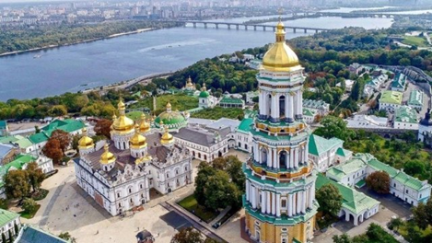

Рис 2. Софіївський парк

Рис 3. Заповідник “Кам’янець” в Кам’янець – Подільську

Рис 4. Хотинська фортеця. Хотин
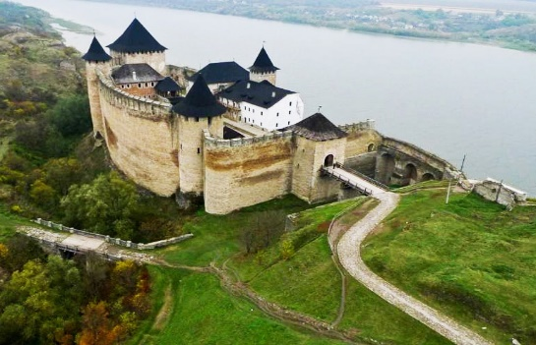

Рис 5. Херсонес

Рис. 6 Запорізька Січ

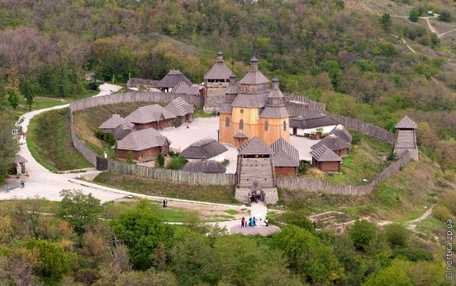

Рис. 7 Софія Київська
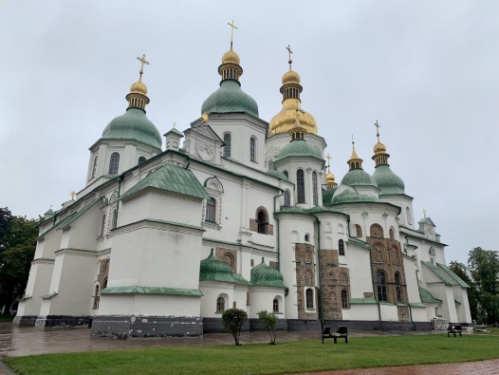

Додаток Б
Сім чудес України

